

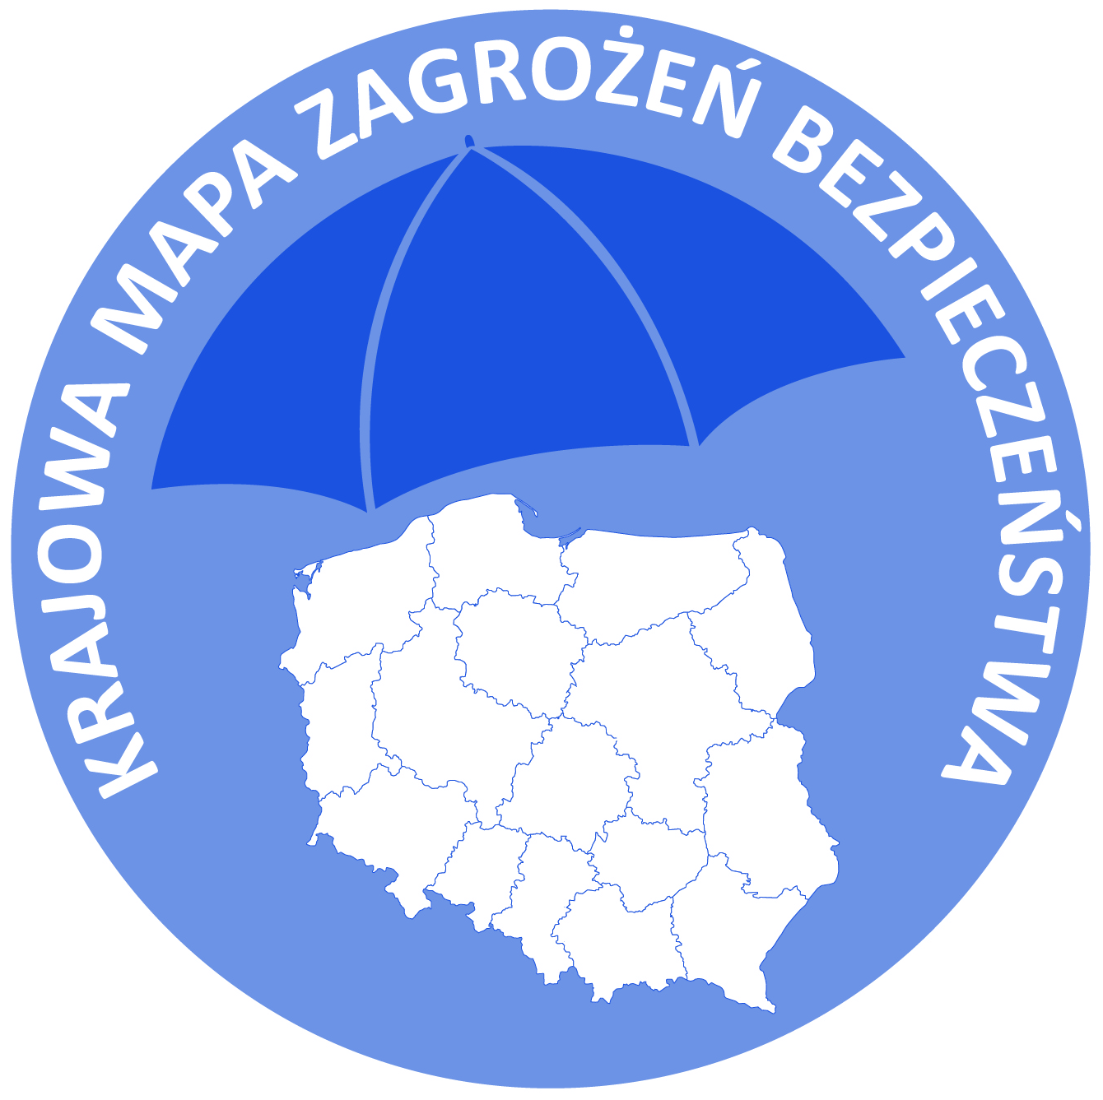


Ministerstwo
Spraw Wewnętrznych
i Administracji

V KOMISARIAT POLICJI
Komendy Miejskiej Policji w Łodzi

ulica Organizacji Wolność i Niezawisłość 60
Porozmawiajmy
o bezpieczeństwie
Możesz mieć
na nie wpływ !

Szanowni Mieszkańcy osiedli:
Łódź-Radogoszcz Wschód i Radogoszcz Zachód

Realizując jedno z priorytetowych zadań naszej formacji, jakim jest zacieśnienie współpracy ze społecznością lokalną, chcielibyśmy zaprosić Państwa do udziału w debacie społecznej. Celem spotkania jest ocena realizacji zdiagnozowanych i określonych potrzeb związanych z zagrożeniami bezpieczeństwa mieszkańców, wymagających podjęcia działań prewencyjnych przez Policję bądź inne podmioty odpowiedzialne za utrzymanie szeroko rozumianego bezpieczeństwa.
Jesteśmy przekonani, że spotkania z Państwem pozwolą nam na ustalenie, o jakich zagrożeniach należy dalej rozmawiać w pierwszej kolejności oraz na ocenę realizacji określonych i zaplanowanych na poprzedniej debacie działań reaktywnych i zapobiegawczych odpowiadających na aktualne zagrożenia, z uwzględnieniem szczególnej roli dzielnicowego.

Data i miejsce debaty : 8 września 2025 roku godzina 14:00
Osiedlowy Klub Tatarakowa, Łódź ulica Tatarakowa 11

Tematy debaty:
- Poznaj swojego dzielnicowego – sylwetka, rejon służbowy, zadania, plan działań priorytetowych, profilaktyka społeczna,
- Ocena realizacji działań wskazanych do realizacji podczas debaty wyjściowej,
- Oszustwa internetowe, oszustwa metodą na „wnuczka“ – zagrożenia oraz sposoby uniknięcia stania się ofiarą, podsumowanie okresu pomiędzy debatami pod kątem realizacji podjętych działań w przedmiotowej kwestii,
- Moja Komenda – aplikacja umożliwiająca kontakt mieszkańców z dzielnicowym,
- Oczekiwania społeczne dotyczące sposobów rozwiązywania problemów związanych z bezpieczeństwem,
- Krajowa Mapa Zagrożeń Bezpieczeństwa – założenia, diagnoza zagrożeń, działania Policji.
Na pytania w sprawie debaty odpowie:

Zastępca Komendanta V Komisariatu Policji Komendy Miejskiej Policji w Łodzi:
podinspektor Sylwia Malinowska-Kosiacka
Naczelnik Wydziału Prewencji V Komisariatu Policji Komendy Miejskiej Policji w Łodzi:
komisarz Tomasz Durka
Kierownik Rewiru Dzielnicowych I Wydziału Prewencji V Komisariatu Policji Komendy Miejskiej Policji w Łodzi:
w zastępstwie aspirant sztabowy Piotr Bobek telefon 47 841 15 63, 516-438-485
oraz Państwa dzielnicowi:
aspirant Robert Stanionis telefon 47 841 47 18, 789-145-952,
aspirant Tomasz Sutkowski telefon 47 841 47 18, 789-145-910,
aspirant Łukasz Redzy telefon 47 841 47 18, 789-145-935.

